Mapa conceptual propuesto
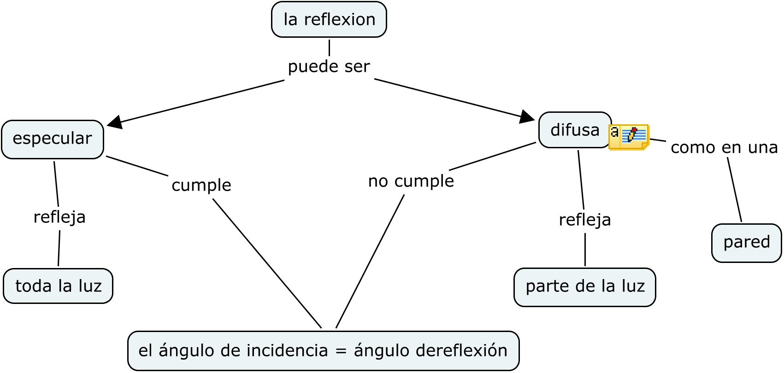

Análisis de la posibles preconcepciones existentes en un mapa conceptual.

Para el análisis de las concepciones existentes en el mapa conceptual sobre “LA REFLEXION” seguiremos el método descrito por los profesores Dr. Ángel Luís Pérez y Dr. Mª Isabel Suero, consistentes en tres pasos

1.- Explicitar la preconcepción.
2.- Crear un “conflicto cognitivo”, llegar a una situación donde la preconcepción lleve a un absurdo.
3.- Ofrecer un razonamiento alternativo a la preconcepción que resulte más satisfactorio que la misma

Explicitar la preconcepción.

En el mapa conceptual que nos centra, se analiza como puede ser la reflexión de la luz, pudiendo ser especular o difusa, atendiendo a si se refleja toda la luz (especular) o si se refleja parte de la luz (difusa), cumpliendo en un caso y no en el otro la propiedad de la reflexión, el ángulo de incidencia igual al de reflexión.
Según este planteamiento entendemos, que una reflexión difusa es aquella que se produce cuando parte de los rayos incidentes son reflejados (parte no), así como que los rayos que se reflejan en la reflexión difusa no cumplen la regla que “el ángulo de incidencia es igual al de reflexión”.

Crear un “conflicto cognitivo”

La reflexión como fenómeno físico se define como el retorno de la luz por el mismo medio en que se propaga, al llegar a la superficie de separación de dos sustancias distintas. Pero la pregunta es ¿Cómo es ese retorno?
Según el planteamiento inicial, puede ser “total” o “parcial” y en caso de ser parcial, es totalmente aleatorio puesto que depende del tipo de superficie, habiendo por tanto tantos tipos (y por tanto estudios) de reflexiones como superficies hay en la faz de la tierra.
Por tanto, si la reflexión es parcial, ¿Dónde quedan eso rayos que no se refractan?, ya que si atraviesan la superficie (pudiéndose dar ese caso), no estaríamos hablando de reflexión, sino de refracción y ese sería otro fenómeno, si los rayos son absorbidos por la partículas de la superficie, tampoco hablaríamos de reflexión, sería un fenómeno de termodinámica (si es en forma de calor) o de la mecánica cuántica e incluso de la biología si la absorción es de los haces de luz para la rotura de la molécula de agua que se produce en los tilacoides de los cloroplastos y así desencadenar el proceso de fotosíntesis.
Lo que esta claro es que si el fenómeno que estudiamos es el de reflexión, los rayos han de reflexionar en su totalidad, aunque no cabe ninguna duda que existen otros fenómenos asociados a estos, pero eso no son objetos de nuestro estudio.
Por último, nos queda el ver como se reflejan, puesto que se nos planteaba la duda que si lo hacían según un orden preestablecido o aleatoriamente según la tipología, características y modelo de la superficie en la que se producía el fenómeno. Así el ponente de nuestro mapa conceptual, nos plantea que un mismo rayo sobre una superficie, emitirá los rayos hacia distintas direcciones y ese fenómeno se conoce como reflexión difusa.
¿Cómo es por tanto posible estudiar un fenómeno que es totalmente aleatorio?, ¿Qué sentido tiene estudiar un caso que va a variar tanto como posibles superficies haya?, y es más ¿tendría algún sentido estudiarlo?, sería como pretender querer dar una formula matemática para enseñar aun grupo de alumnos y que además funcione. Nos es posible que distintos tipos de rayos al incidir sobre una superficie como una pared se le presenten distintos tipos de plano de incidencia y por eso nos parecen que cada uno sale por su lado.

Razonamiento alternativo

A lo largo de nuestra exposición, hemos ido dando argumentos alternativos que hacen que podamos entender mejor el fenómeno de la reflexión.
Cuando un rayo incide sobre una superficie, puede que parte pasen al otro medio, denominado proceso de refracción, parte la absorban las partículas de la superficie, desencadenando un proceso termoquímico que incluso haga que la superficie aumente de temperatura, pero son aquellos que se quedan en el mismo plano que el ángulo de incidencia los que nos centra, y es el conocido como reflexión.
Dicho fenómeno siempre cumple que el rayo de incidencia, el reflejado y el normal (perpendicular a la superficie) están en un mismo plano, y además el ángulo de incidencia es igual al de reflexión.
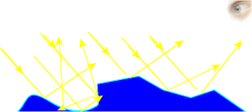
Si todos los rayos de reflexión son paralelos, se conoce como reflexión especular y si no todos los rayos de reflexión son paralelos, difusa. (ver dibujo)
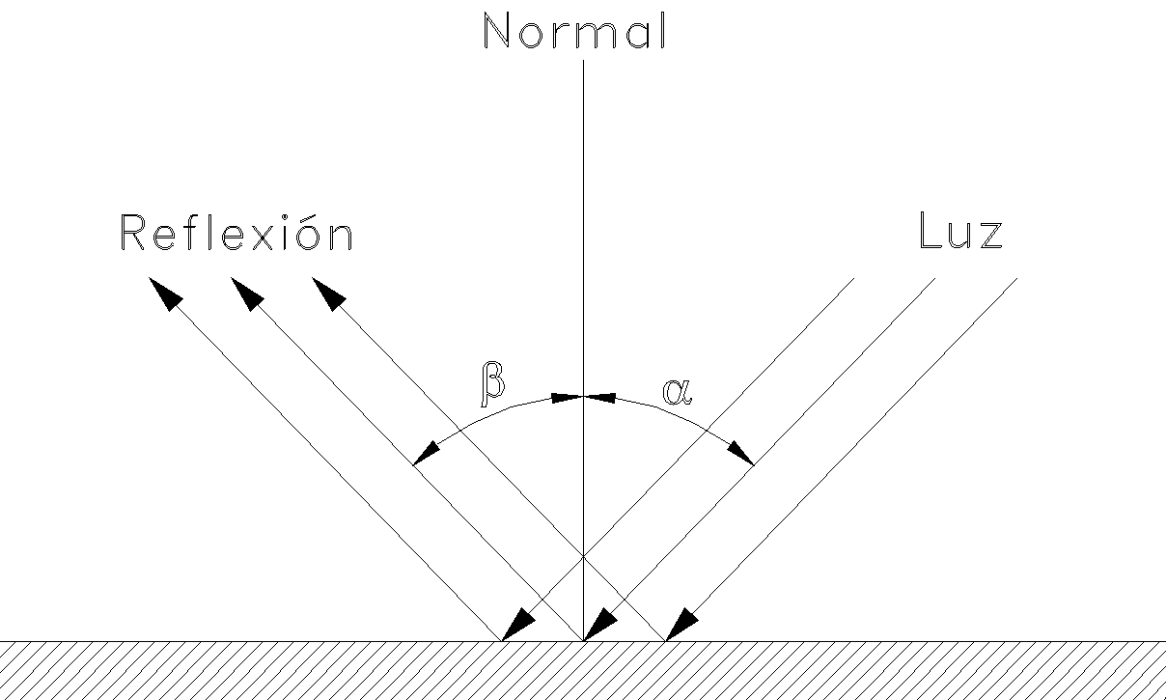

reflexión especular reflexión difusa

Mapa conceptual alternativo

